seminární práce
ZAJÍMAVÁ POMŮCKA (písek)
do předmětu MSBP/BK_PPS Praktikum k poznávání přírody a společnosti
UČO: 392025 jméno: Jakubcová Kristýna akademický rok 2013/2014
-----------------------------------------------------------------------------------------------------------
- Název a fotografie pomůcky:
Písek
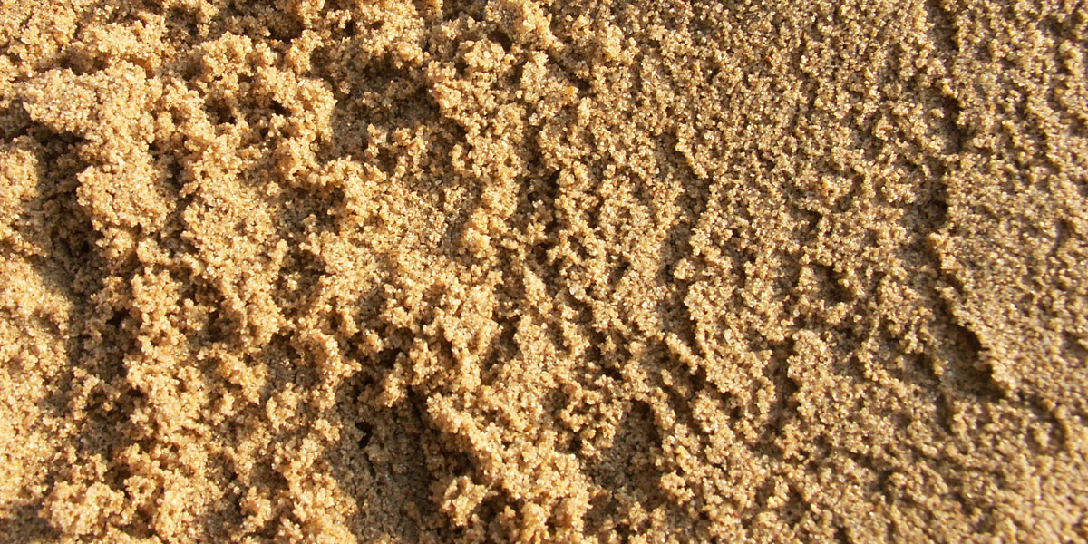

- Definice pojmu označujícího pomůcku: Písek je směs drobných kamínků různého původu. Jeho hustota je závislá na vlhkosti v něm obsažená a pohybuje se přibližně od 1500 kg/m³ do 1700 kg/m³. Podle velikosti zrn se dělí do frakcí. Hlavní přínos písku je ve stavebnictví, při výrobě skla a ve slévárenství.

- Definice pojmu vhodná pro děti: Písek je hmota, která se sype. Má žlutohnědou barvu a je vytvořena z malých kamínků. Děti písek znají, na vycházce či na zahradě je na něho upozorním.
- Zdůvodnění výběru pomůcky: Písek, řadící se mezi přírodniny, je podle mého názoru lehce dostupnou pomůckou, kterou lze využít nejen při mnoha výtvarných a pracovních aktivitách. Děti písek znají většinou pouze z pískovišť. Neví již však, k čemu jinému se písek může využívat nebo to, že písek pokrývá velkou část planety.

- Popis jednotlivých činností využívajících nebo motivovaných pomůckou:

Pozorování písku:
Rozsadím děti kolem stolu, na kterém budou nachystány kupičky písku, jak suchého, tak mokrého, jak klasického, tak barevného. Nechám děti pořádně si prohlédnout oba typy písku. Nechám děti prohlédnout si také výrobky, při jejichž výrobě byl použit písek (skleněné výrobky, přesýpací hodiny...) a také na stůl položím kus pískovce.
Až potom, co si všechny děti prohlédnou věci uložené na stole, začnu pokládat otázky.

Otázky pro děti: Jakou barvu má písek?
Z čeho se písek skládá?
Jsou oba typy písku (suchý a mokrý) stejně těžké? Proč jsou/nejsou stejně těžké?
Kde se můžeme s pískem setkat?
K čemu se písek používá?
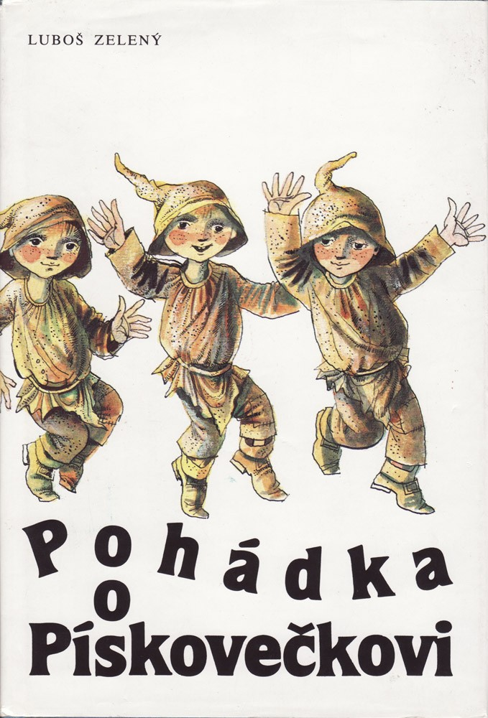
Co je to poušť?

Četba pohádky:
Dětem jako motivaci přečtu část knihy Pohádka o Pískovečkovi od Luboše Zeleného. Pohádka vypráví o soše Pískovečkovi, kterou vytesal sochař z pískovce.

Motivační písnička a básnička:
Dětem bych zapnula písničku, ve které se zpívá o velbloudovi a o poušti.

Velbloud:
Bloudil velbloud pouští, pískem, Velbloudi jak lodě moře,
na zádech dva hrby. Brázdí pouště cik a cak.
Nohami pletl, mydlil pyskem, Písek víří, s tím se smíří,
Slinu prskal z huby! mají v hrbech vody vak.

Kráčel pouští, za ním druhý, Mají vak vody i dva vaky,
Třetí, čtvrtý, pátý! V hrbech vodu, vždyť to víš!!
Zlaté slunce, zlaté nebe, Když se jen tak pro nic hrbíš,
i písek je zlatý! Cíl nenajdeš, to si piš!!

Písku kopce, z písku duny, R: Vlny, duny, vlny, duny....
Z písku zlaté moře.
Prý jsem koráb, koráb pouště,
Co poušť břichem oře!

R: Duny, vlny, duny, vlny, vlny, vlny, duny, hej!
Když chceš dojít k svému cíli, zvesela si zazpívej!
Vlny, duny, vlny, duny, duny, duny, vlny, hej!
Když nenajdeš správnou cestu, o vodě si zdát jen dej!

Navázat můžeme také krátkou básničkou a hrou. Tři děti se chytnou za ramena a dřepnou si. Dítě, stojící vepředu, je hlava. Zbylé dvě děti jsou velbloudí hrby. Tyto dvě děti budou mít zavázané oči nebo přes ně přehodím prostěradlo. Musí takto obejít všechny přichystané mety. První dítě může svým hlasem navádět ostatní.

„Zvědaví jste na velblouda?
Cirkusem se zvolna loudá.
Loudá se a neloudí,
má dva hrby velbloudí.“

Výroba hudebního nástroje:
S dětmi bych si vyrobila jednoduché hudební nástroje. Použila bych k tomu plastové krabičky, PET lahve s uřezaným hrdlem (použít by se mohly také roličky od toaletních papírů či kuchyňských utěrek- výroba by však již byla složitější). Plastové krabičky se naplní různým množstvím písku. Část plastové lahve naplníme také trochou suchého písku. Na ořezanou část pomocí gumičky připevníme průsvitní nebo pečící papír. S dětmi bych pak zpěv krátkých a jednoduchých písní doplnila hrou na tyto nástroje.

Pracovní činnosti:
Nejprve si vyrobíme barevný písek. Barevný dekorační písek lze také koupit, avšak jeho pořízení je dosti nákladné. Při výrobě vlastního barevného písku si děti alespoň vyzkouší, jak se takový barevný písek vyrábí. Mohou si také zvolit a namíchat barvy podle vlastních představ.
K výrobě použijeme křemičitý písek, ze kterého vybereme větší nečistoty. Do kelímku dáme trochu tempery a vody. Obarvenou vodu vlijeme do připraveného písku a rozmícháme. Směs rozložíme a necháme uschnout nejlépe na slunci.
Obarvený suchý písek můžeme využít na výrobu dekoračních sklenic, kde barvený písek sypeme po jednotlivých vrstvách. Písek také můžeme použít k ozdobě kamenů, mušliček nebo ulit. Děti pouze nanesou lepidlo a poté po proužcích nanášejí barevný písek. Děti budou mít z vyrobených výrobků jistě radost a mohou je použít také jako dárek pro rodiče.
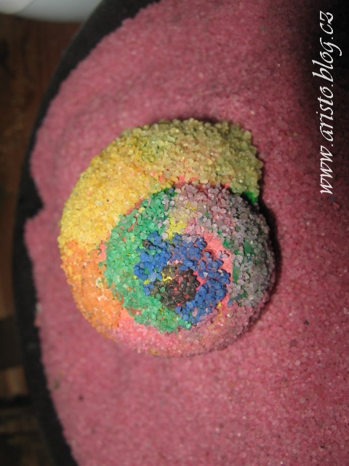
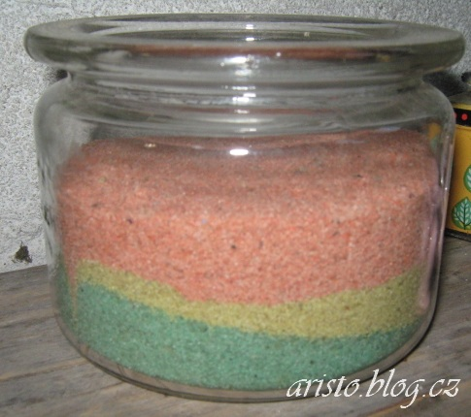

- Použitá literatura a informační zdroje:

Dostupné z:< http://aristo.blog.cz/0905/vyrobky-z-barevneho-pisku>
Dostupné z:< http://cs.wikipedia.org/wiki/P%C3%ADsek_(materi%C3%A1l) >
Dostupné z:< http://www.predskolaci.cz/?p=7596 >

ZELENÝ, L. Pohádka o Pískovečkovi. 1. vyd., Carmen, 1993. ISBN: 80-85531-05-4

Hudba k písničce o velbloudovi: http://www.youtube.com/watch?v=1ioC2DKKcKw

